PROJETO INTEGRADOR

Arte e Geometria

Justificativa
Para o 7º ano, optamos por quatro projetos integradores que se referem a um tema principal: Arte e Geometria.
As ideias da Geometria aplicadas à Arte, mesmo que de forma intuitiva, podem ser notadas desde que as primeiras pinturas rupestres, datadas da Pré-História, foram encontradas em cavernas e rochas.
Nas civilizações clássicas, os conhecimentos de Geometria foram intensamente aplicados na criação de esculturas, afrescos, painéis, na construção de edifícios e templos.
A perspectiva que passou a ser usada nas pinturas do Renascimento é baseada nos estudos de Geometria realizados por artistas clássicos, como Rafael Sanzio, Leonardo da Vinci, Michelangelo, Caravaggio, entre outros. Com o surgimento da arte abstrata, as figuras geométricas ganharam destaque nas representações artísticas. Para ampliar o universo cultural dos alunos, consideramos fundamental que adquiram esse conhecimento.
Quando consideramos a questão da beleza na estética clássica, verificamos que a simetria foi utilizada para construir com perfeição imagens, pinturas, desenhos e padrões visuais. Sua ocorrência na natureza motivou sua inclusão em alguns símbolos místicos de algumas culturas, para representar a unidade da criação.
Na natureza, podemos visualizar formas simétricas nas folhas das árvores, nas pétalas das flores, nas asas das borboletas, no corpo de alguns animais e dos seres humanos.
Na Arte, a simetria está presente nas pinturas, nas esculturas, no artesanato, na cerâmica, entre outras manifestações. Assim, relacionar Arte e simetria é uma forma de dar significado ao conteúdo matemático e estabelecer relações entre os campos do saber.
Aplicar os conceitos de simetria de reflexão, rotação e translação através da Arte possibilita que a imaginação, a criação, a emoção e a sensibilidade sejam mobilizadas nas aulas de Matemática.
Quanto maior a variedade de propostas para o trabalho com os conceitos de reflexão, rotação e translação, maior a bagagem cultural adquirida pelos estudantes, o que contribuirá para o desenvolvimento de habilidades geométricas e de visão plana e espacial, ampliando as relações de congruência e semelhança tão utilizadas em Matemática.

Objetivos gerais para este bimestre
De acordo com a BNCC, o processo de ensino e de aprendizagem voltado aos alunos do Ensino Fundamental – anos finais deve favorecer tanto o desenvolvimento das competências gerais quanto o das competências específicas de Matemática, descritas no documento. Este projeto integrador se propõe a auxiliar o professor no cumprimento desse objetivo. Sugerimos, porém, que ele, com seu preparo e autonomia, reveja periodicamente seu planejamento para que o cumprimento das competências da BNCC se dê no decorrer de todo o ano letivo, assim como durante o desenvolvimento deste projeto.

Competências gerais da BNCC
1. Valorizar e utilizar os conhecimentos historicamente construídos sobre o mundo físico, social, cultural e digital para entender e explicar a realidade, continuar aprendendo e colaborar para a construção de uma sociedade justa, democrática e inclusiva.
2. Exercitar a curiosidade intelectual e recorrer à abordagem própria das ciências, incluindo a investigação,
a reflexão, a análise crítica, a imaginação e a criatividade, para investigar causas, elaborar e testar hipóteses, formular e resolver problemas e criar soluções (inclusive tecnológicas) com base nos conhecimentos das diferentes áreas.
3. Valorizar e fruir as diversas manifestações artísticas e culturais, das locais às mundiais, e também participar de práticas diversificadas da produção artístico-cultural.
4. Utilizar diferentes linguagens – verbal (oral ou visual-motora, como Libras, e escrita), corporal, visual, sonora e digital –, bem como conhecimentos das linguagens artística, matemática e científica, para se expressar e partilhar informações, experiências, ideias e sentimentos em diferentes contextos e produzir sentidos que levem ao entendimento mútuo.
5. Compreender, utilizar e criar tecnologias digitais de informação e comunicação de forma crítica, significativa, reflexiva e ética nas diversas práticas sociais (incluindo as escolares) para se comunicar,
acessar e disseminar informações, produzir conhecimentos, resolver problemas e exercer protagonismo e autoria na vida pessoal e coletiva.
6. Valorizar a diversidade de saberes e vivências culturais e apropriar-se de conhecimentos e experiências que lhe possibilitem entender as relações próprias do mundo do trabalho e fazer escolhas alinhadas ao exercício da cidadania e ao seu projeto de vida, com liberdade, autonomia, consciência crítica e responsabilidade.
7. Argumentar com base em fatos, dados e informações confiáveis, para formular, negociar e defender ideias, pontos de vista e decisões comuns que respeitem e promovam os direitos humanos, a consciência socioambiental e o consumo responsável em âmbito local, regional e global, com posicionamento ético em relação ao cuidado de si mesmo, dos outros e do planeta.
8. Conhecer-se, apreciar-se e cuidar de sua saúde física e emocional, compreendendo-se na diversidade humana e reconhecendo suas emoções e as dos outros, com autocrítica e capacidade para lidar com elas.
9. Exercitar a empatia, o diálogo, a resolução de conflitos e a cooperação, fazendo-se respeitar e promovendo o respeito ao outro e aos direitos humanos, com acolhimento e valorização da diversidade de indivíduos e de grupos sociais, seus saberes, identidades, culturas e potencialidades, sem preconceitos de qualquer natureza.
10. Agir pessoal e coletivamente com autonomia, responsabilidade, flexibilidade, resiliência e determinação, tomando decisões com base em princípios éticos, democráticos, inclusivos, sustentáveis e solidários.

Competências específicas para este projeto

Matemática
1. Reconhecer que a Matemática é uma ciência humana, fruto das necessidades e preocupações de diferentes culturas, em diferentes momentos históricos, e é uma ciência viva, que contribui para solucionar problemas científicos e tecnológicos e para alicerçar descobertas e construções, inclusive com impactos no mundo do trabalho.
7. Desenvolver e/ou discutir projetos que abordem, sobretudo, questões de urgência social, com base em princípios éticos, democráticos, sustentáveis e solidários, valorizando a diversidade de opiniões de indivíduos e de grupos sociais, sem preconceitos de qualquer natureza.
8. Interagir com seus pares de forma cooperativa, trabalhando coletivamente no planejamento e desenvolvimento de pesquisas para responder a questionamentos e na busca de soluções para problemas,
de modo a identificar aspectos consensuais ou não na discussão de uma determinada questão, respeitando o modo de pensar dos colegas e aprendendo com eles.

Língua Portuguesa
1. Compreender a língua como fenômeno cultural, histórico, social, variável, heterogêneo e sensível aos contextos de uso, reconhecendo-a como meio de construção de identidades de seus usuários e da comunidade a que pertencem.

Arte
1. Explorar, conhecer, fruir e analisar criticamente práticas e produções artísticas e culturais do seu entorno social, dos povos indígenas, das comunidades tradicionais brasileiras e de diversas sociedades, em distintos tempos e espaços, para reconhecer a arte como um fenômeno cultural, histórico, social e sensível a diferentes contextos e dialogar com as diversidades.
4. Experienciar a ludicidade, a percepção, a expressividade e a imaginação.
8. Desenvolver a autonomia, a crítica, a autoria e o trabalho coletivo e colaborativo nas artes.

Componentes curriculares, objetos de conhecimento e habilidades

Matemática

Geometria
– Transformações geométricas de polígonos no plano cartesiano: multiplicação das coordenadas por um número inteiro e obtenção de simétricos em relação aos eixos e à origem.
– Simetrias de translação, rotação e reflexão.

Habilidades
(EF07MA19) Realizar transformações de polígonos representados no plano cartesiano, decorrentes da multiplicação das coordenadas de seus vértices por um número inteiro.
(EF07MA20) Reconhecer e representar, no plano cartesiano, o simétrico de figuras em relação aos eixos e à origem.
(EF07MA21) Reconhecer e construir figuras obtidas por simetrias de translação, rotação e reflexão,
usando instrumentos de desenho ou softwares de Geometria dinâmica e vincular esse estudo a representações planas de obras de arte, elementos arquitetônicos, entre outros.

Língua Portuguesa
– Em relação à leitura: curadoria da informação.
– Em relação à oralidade: conversação espontânea, procedimentos de apoio à compreensão, tomada de nota.
– Em relação à produção de texto: textualização.

Habilidades
(EF67LP22) Produzir resumos, a partir das notas e/ou esquemas feitos, com o uso adequado de paráfrases e citações.
(EF67LP23) Respeitar os turnos de fala, na participação em conversações e em discussões ou atividades coletivas, na sala de aula e na escola e formular perguntas coerentes e adequadas em momentos oportunos em situações de aulas, apresentação oral, seminário etc.
(EF67LP24) Tomar nota de aulas, apresentações orais, entrevistas (ao vivo, áudio, TV, vídeo), identificando e hierarquizando as informações principais, tendo em vista apoiar o estudo e a produção de sínteses e reflexões pessoais ou outros objetivos em questão.

Arte

Artes visuais
– Contextos e práticas.

Habilidades
(EF69AR01) Pesquisar, apreciar e analisar formas distintas das artes visuais tradicionais e contemporâneas, em obras de artistas brasileiros e estrangeiros de diferentes épocas e em diferentes matrizes estéticas e culturais, de modo a ampliar a experiência com diferentes contextos e práticas artístico-visuais e cultivar a percepção, o imaginário, a capacidade de simbolizar e o repertório imagético.
(EF69AR02) Pesquisar e analisar diferentes estilos visuais, contextualizando-os no tempo e no espaço.

Metodologia e cronograma

1º bimestre

Tempo previsto: 6 aulas de 50 minutos cada uma

1ª etapa – Conversa informal com os alunos sobre o tema
Previamente, solicite aos alunos que providenciem uma pasta de elástico para guardar os trabalhos realizados durante o projeto.
Para introduzir o tema, entregue aos alunos desenhos impressos em folhas de sulfite (veja os exemplos abaixo) e pedaços de papel laminado, solicitando que apoiem o papel laminado na linha tracejada, de modo que consigam visualizar a parte do desenho que deve ser completada. Os alunos deverão desenhar na folha de sulfite a parte que falta.

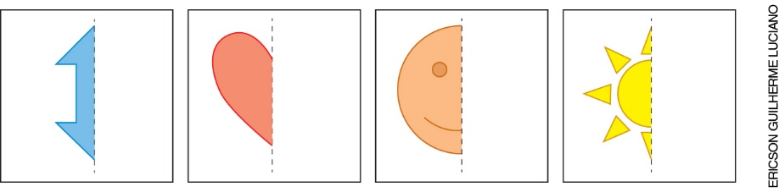

Enquanto os alunos fazem a tarefa, circule pela sala verificando se estão apresentando dificuldade e,
se necessário, faça intervenções. Quando todos tiverem concluído, organize-os em roda e questione, deixando que falem livremente:
- Vocês encontraram dificuldade para completar o desenho? Por quê?
- A qual objeto pode ser comparado o papel laminado?
- O que apareceu no papel laminado quando vocês o colocaram sobre a linha tracejada?
- Vocês sabem o que é simetria?
- Onde encontramos simetria na natureza?
- Alguém sabe dizer qual é o nome desse tipo de simetria?
- E o nome da linha tracejada?
- Vocês acham que existe alguma relação entre a Arte, a Matemática e a Geometria? Como isso se dá?
- Vocês já viram alguma pintura ou escultura? Como eram? Lembram do nome do artista que as criou?

Os alunos devem concluir que a linha tracejada é o eixo de simetria e que, no caso das figuras impressas, temos uma simetria de reflexão ou axial. Explique-lhes que os conceitos de Matemática e de Geometria se relacionam às obras de Arte, pois é com base em medidas, proporção, perspectivas e formas que muitos artistas plásticos vêm criando suas obras desde o mundo antigo. Previamente, pesquise imagens que apresentem simetria e mostre-as aos alunos. Selecione também algumas imagens de obras de arte para exibi-las. Se possível, projete-as em um projetor multimídia.
Com a ajuda dos alunos, registre no quadro de giz as ideias principais da conversa e solicite que a reproduzam em uma folha avulsa, guardando-a na pasta junto aos desenhos.
Quando a conversa terminar, explique aos alunos que esses trabalhos fazem parte de um projeto sobre Arte e Geometria que será desenvolvido neste bimestre.

2ª etapa – Trabalhando com a simetria de reflexão
Para esta etapa, os alunos vão precisar de malhas quadriculadas e lápis de cor.
Explique aos alunos que eles farão uma tarefa em dupla e, para que obtenham o melhor resultado, cada um deve prestar muita atenção ao que for pedido.
Inicialmente, peça a cada aluno que dobre ao meio a malha quadriculada e trace com a régua uma linha tracejada na marca da dobra. Em seguida, peça que façam a metade de um desenho, de um dos lados da linha, utilizando lápis preto e de cor para pintar os quadradinhos do quadriculado. A seguir, diga que escrevam o nome no verso da folha.
Quando todos concluírem essa parte da atividade, recolha os desenhos e os distribua entre os alunos para que desenhem a metade restante, colocando também seu nome no verso (veja o exemplo abaixo).

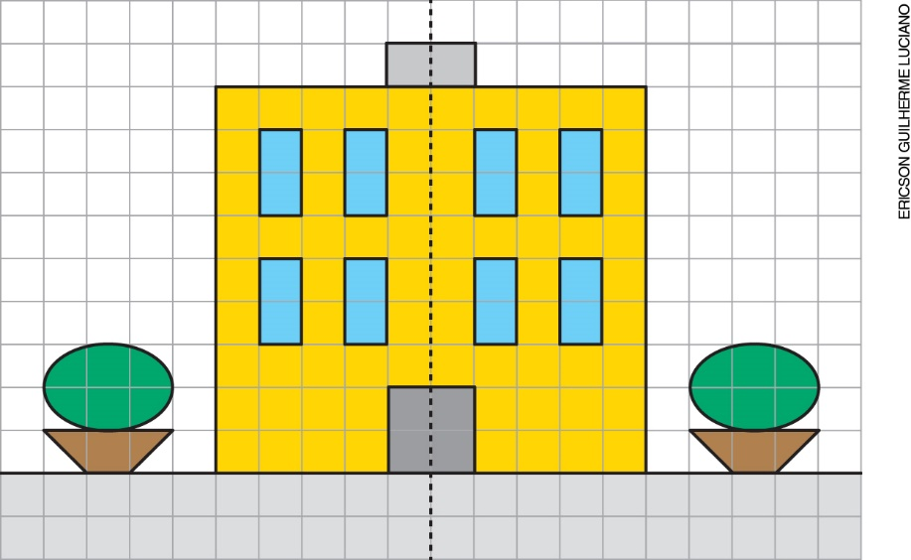

Quando concluírem, solicite que entreguem os desenhos ao colega que fez a primeira parte e questione:
- O colega completou corretamente o desenho? Está faltando algum elemento? Ele desenhou algum elemento que não existia na metade desenhada?
- Como vocês fizeram para completar o desenho do colega?
- O que vocês observaram nesses desenhos? Podemos afirmar que os desenhos apresentam simetria axial? Por quê?

Quando a conversa terminar, afixe os desenhos no mural da sala para que todos os apreciem e verifiquem se apresentam simetria. Depois, solicite que os guardem na pasta.

Sugestões de fontes de pesquisa

BERRO, R. T. Relações entre arte e matemática: um estudo da obra de Maurits Cornelis Escher.
Dissertação (mestrado) – Programa de Pós-Graduação Stricto Sensu em Educação da Universidade São Francisco. Itatiba, 2008.

CONTADOR, Paulo Roberto Martins. A Matemática na arte e na vida. São Paulo: Livraria da Física, 2011.

GOMBRICH, Ernst Hans. A história da arte. São Paulo: LTC, 2013.

BARBE-GALL, Françoise. Como falar de arte com as crianças. São Paulo: WMF Martins Fontes, 2012.

BARBOSA, Ana Mae. A imagem no ensino da arte. São Paulo: Perspectiva, 2005.

FONTE, Paty. Pedagogia de projetos: ano letivo sem mesmice. Rio de Janeiro: Wak, 2014.

KINDERSLEY, Dorling. Arte para crianças. São Paulo: Publifolha, 2012.

NOGUEIRA, Nilbo Ribeiro. Pedagogia dos projetos: etapas, papéis e atores. São Paulo: Érica, 2009.

UFRJ. Simetrias. Disponível em:
<http://www.im.ufrj.br/dmm/projeto/projetoc/precalculo/sala/conteudo/capitulos/cap21s3.html>.
Acesso em: 25 set. 2018.

WEYL, Hermann. Simetria. Lisboa: Gradiva, 2017.

